**Lorencova sila. Kretanje naelektrisane čestice u homogenom mag. polju**

Rečeno je da magnetno polje djeluje na provodnik kroz koji protiče struja, jer djeluje na svaki slobodni elektron koji se usmjereno kreće u njemu. Neka kroz provodnik dužine l za vrijeme t prođe N jednakih naelektrisanja q. Jačina struje tada iznosi:



Amperova sila koja djeluje na provodnik je tada



gdje je v brzina usmjerenog kretanja naelektrisane čestice.

**Lorencova sila**, odnosno, **sila kojom magnetno polje djeluje na jednu česticu sa količinom elektriciteta q, koja se kreće brzinom v, jednaka je**:

 ili 

Dakle, ako naelektrisana čestica “uleti” u magnetno polje na nju će djelovati sila koja je proporcionalna indukciji magnetnog polja, brzini čestice, količini naelektrisanja i sinusu ugla koji njena putanja zaklapa. Ova sila će skrenuti česticu sa svoje putanje u zavisnosti od ovih veličina. Na koju će stranu skrenuti čestica zavisi od toga dali je pozitivno ili negativno naelektrisana.

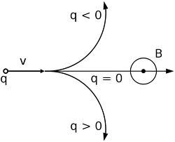

Za negativno naelektrisanu česticu važi pravilo lijeve ruke kao kod Amperove sile, pozitivna čestica skreće u suprotnom smjeru.

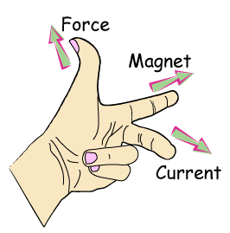

**Zadaci:**

1. U homogenom mag. polju, mag indukcije 1,8 10 -3T postavljen je provodnik kroz koji protiče struja jačine 5 A. Provodnik je postavljen okomito na silnice magnetne indukcije i dužina zahvaćena poljem iznosi 3 cm. Naći prosječnu brzinu elektrona u provodniku ako je na toj dužini uvijek prisutno 8,4 10 28 elektrona.

 ;  ; 

1. Elektron “uleti” u homogeno magnetno polje indukcije 1,2 10-3 T okomito na linije magnetne indukcije brzinom od 2 106 m/s. Izračunati poluprečnik njegove kružne putanje i grafički prikazati ovo kretanje.

*S obzirom da se elektron kreće po kružnoj putanji Lorencova i Centripetalna sila moraju biti izjednačeni:*



S

N